No : -

Tanggal : 17/10/2023

Lampuran : 1 (satu) berkas

Perihal : Permohonan Pendaftaran

Hak Tanggungan

Kepada Yth.

Kepala Kantor Pertanahan Kabupaten Bogor II

Kami atas nama PT. Federal International Finance, menyampaikan permohonan untuk pendaftaran Hak Tanggungan Peringkat I (pertama) atas sebidang tanah sebagai berikut:

Terletak di : Provinsi Jawa Barat

Kota/Kabupaten : Kabupaten Bogor

Kecamatan : Jonggol

Desa/Kelurahan : Sukamaju

Nomor Sertifikat Hak Milik : 01332

Atas nama : Siti Hawa

Nilai Hak Tanggungan : Rp.228,466,602 – (Dua Ratus Dua Puluh Delapan Juta Empat Ratus

Enam Puluh Enam Ribu Enam Ratus Dua Rupiah)

Pemegang Hak Tanggungan : PT. FEDERAL INTERNATIONAL FINANCE

Nomor APHT : 249/2023

Tanggal APHT : 20 September 2023

Demikian surat pengantar ini kami buat, atas kerjasama bapak/ibu kami ucapkan terima kasih.

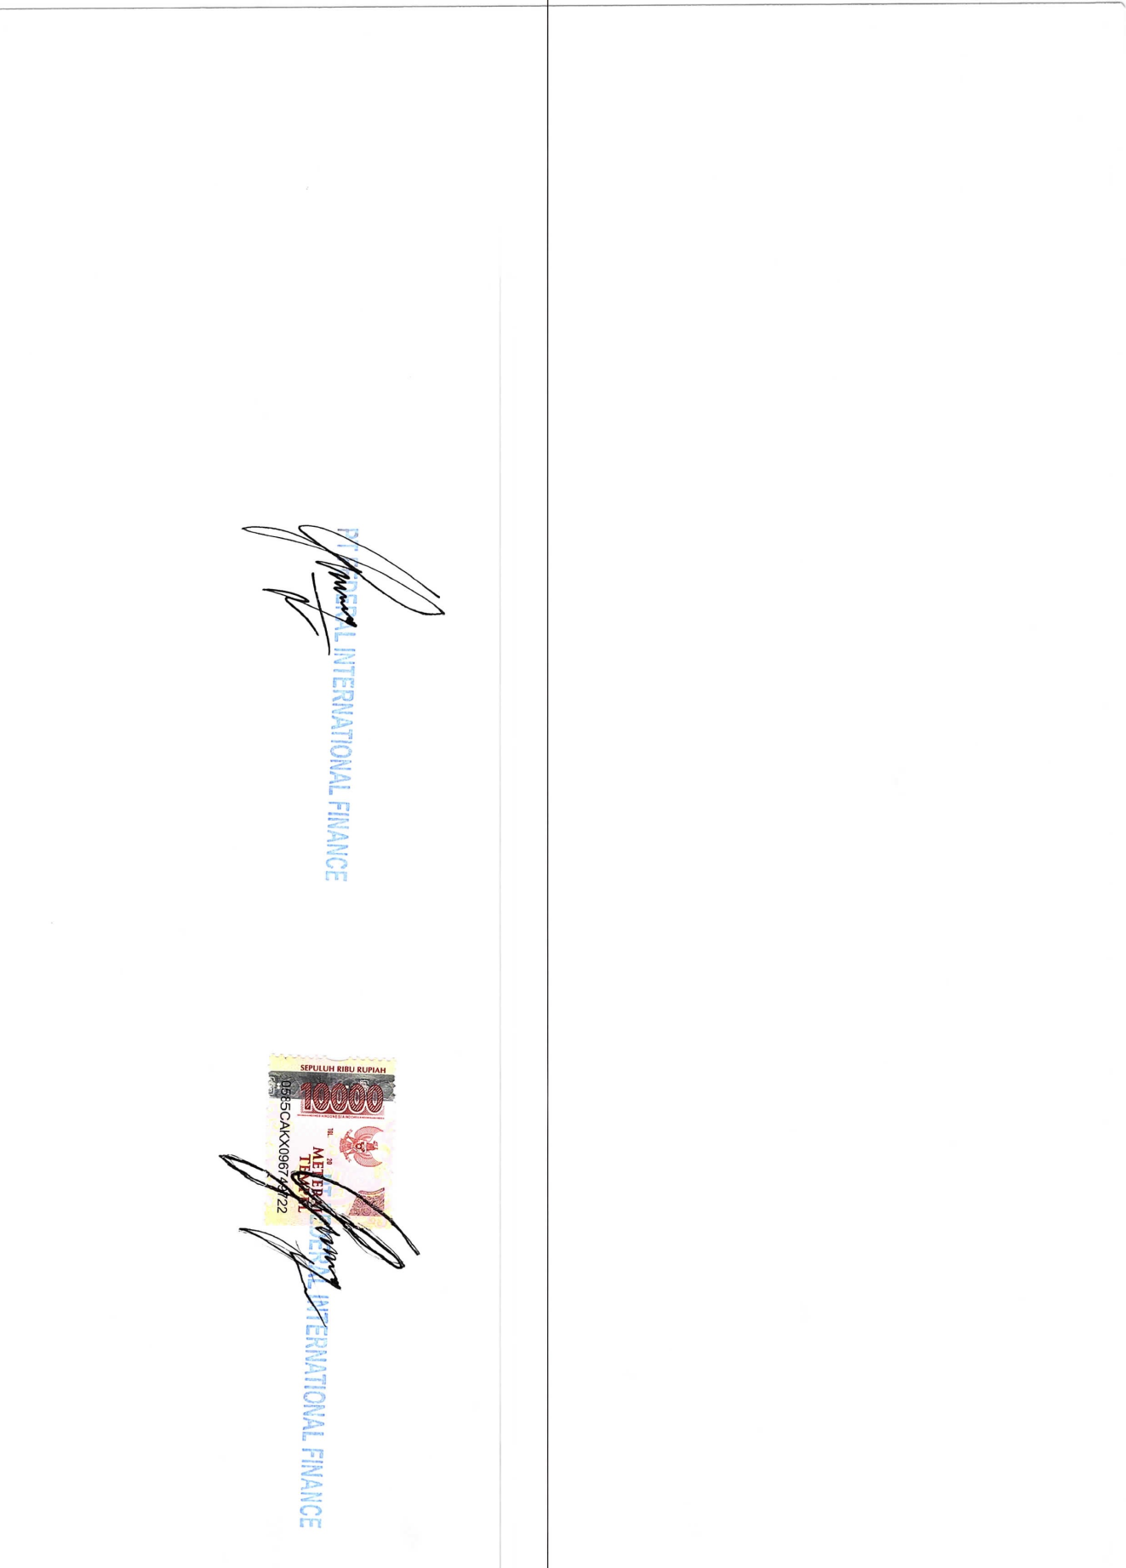

Hormat kami,

PT. FEDERAL INTERNATIONAL FINANCE

**Syaiful Anam**